**NHÓM 17**

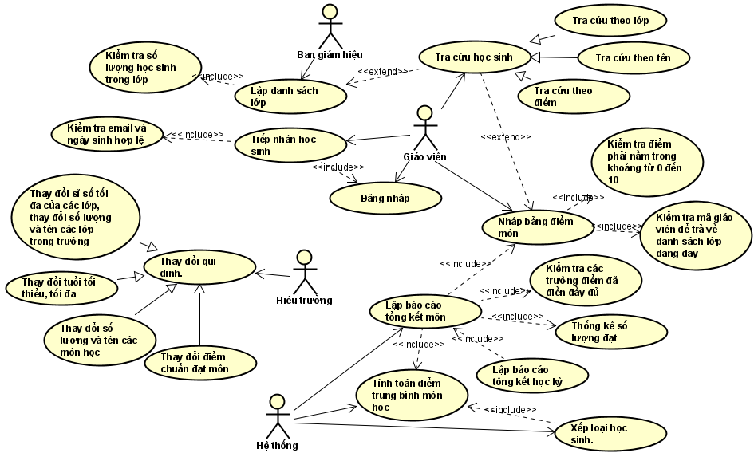

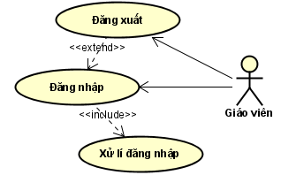

Use case “Đăng nhập”:

* ID: 0
* Mô tả: Use case này cấp quyền cho giáo viên thực hiện các tác vụ của mình
* Actor chính: Giáo viên
* Actor phụ: Hệ thống
* Tiền điều kiện: Không có
* Hậu điều kiện: Không có
* Luồng hoạt động:
  1. Giáo viên đăng nhập vào hệ thống
  2. Giáo viên thực hiện các các tác vụ của mình
  3. Giáo viên có thể đăng xuất
* Luồng thay thế: Không có
* Luồng ngoại lệ:
  1. Ở bước 1 nếu người dùng nhập sai thì hệ thống bắt người dùng nhập lại

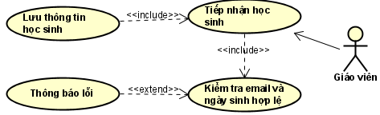

Use case “Tiếp nhận học sinh”:

* ID: 1
* Mô tả: Use case này cho phép đăng kí nhập học cho học sinh bằng cách điền các thông tin cần thiết do giáo viên nhập
* Actor chính: Giáo viên
* Actor phụ: Không có
* Tiền điều kiện: Giáo viên đã đăng nhập
* Hậu điều kiện: Không có
* Luồng hoạt động:
  1. Giáo viên nhập thông tin của học sinh và nhấn lưu
  2. Hệ thống sẽ kiểm tra email ngày sinh
  3. Hệ thống lưu thông tin học sinh vào cơ sở dữ liệu
* Luồng thay thế: Không có
* Luồng ngoại lệ:
  1. Ở bước 2 nếu email không tồn tại hoặc tuổi của học sinh không nằm trong khoảng từ 15 đến 20 thì thông báo lỗi.

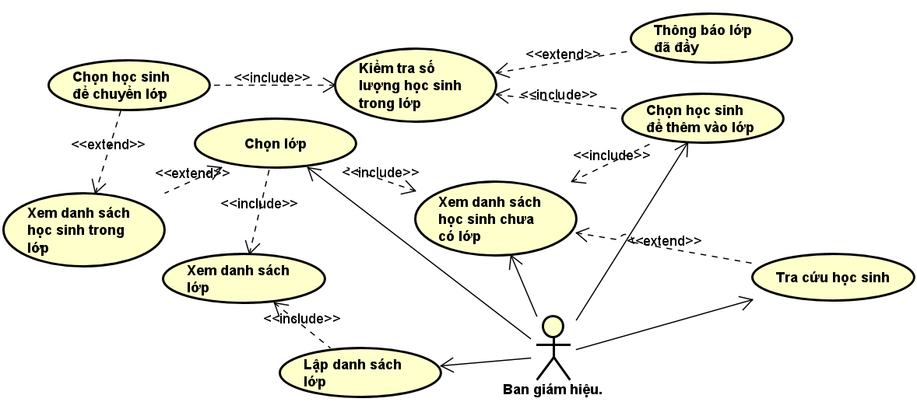

Use case “Lập danh sách lớp”:

* ID: 2
* Mô tả: Use case này để thêm học sinh vào lớp học
* Actor chính: Ban giám hiệu
* Actor phụ: Không có
* Tiền điều kiện: Ban giám hiệu đã đăng nhập
* Hậu điều kiện: Không có
* Luồng hoạt động:
  1. Ban giám hiệu chọn chức năng lập danh sách lớp
  2. Ban giám hiệu thấy danh sách tất cả các lớp
  3. Ban giám hiệu chọn lớp cần thêm học sinh
  4. Ban giám hiệu thấy danh sách các học sinh chưa có lớp
  5. Ban giám hiệu chọn học sinh để thêm vào lớp
  6. Hệ thống kiểm tra số lượng học sinh có trong lớp
* Luồng thay thế:

1. Ở bước 3, ban giám hiệu có thể xem danh sách học sinh trong lớp, ban giám hiệu có thể chọn học sinh để chuyển lớp
2. Ở bước 4, ban giám hiệu có thể tra cứu học sinh chưa có lớp

* Luồng ngoại lệ:
  1. Ở bước 3, nếu lớp mà học sinh được chuyển tới đã có 40 học sinh thì hệ thống sẽ báo lớp đã đầy
  2. Ở bước 6, nếu lớp mà học sinh được thêm vào đã có 40 học sinh thì hệ thống sẽ báo lớp đã đầy

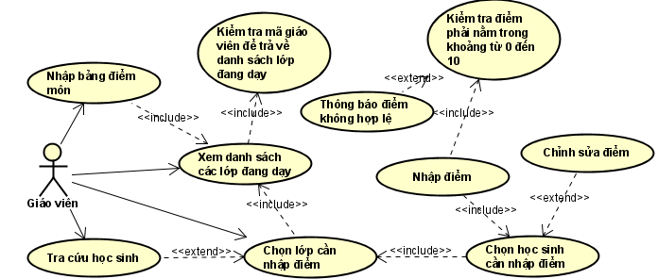

Use case “Nhập bảng điểm”:

* ID: 3
* Mô tả: Use case này cho phép giáo viên nhập điểm môn học mà giáo viên dạy cho các lớp đang dạy
* Actor chính: Giáo viên
* Actor phụ: Không có
* Tiền điều kiện: Giáo viên đã đăng nhập
* Hậu điều kiện: Không có
* Luồng hoạt động:
  1. Giáo viên thực hiện nhập bảng điểm môn học cho các lớp giáo viên dạy
  2. Hệ thống kiểm tra mã giáo viên để trả về danh sách các lớp đang dạy
  3. Giáo viên được xem danh sách các lớp đang dạy
  4. Giáo viên chọn lớp cần nhập điểm
  5. Giáo viên chọn học sinh cần nhập điểm trong lớp đó
  6. Giáo viên nhập điểm cho học sinh
  7. Hệ thống kiểm tra điểm mà giáo viên đã nhập
* Luồng thay thế:

1. Ở bước 4, giáo viên có thể tra cứu học sinh để tìm học sinh cần nhập điểm
2. Ở bước 5, giáo viên có thể thực hiện chỉnh sửa điểm của học sinh được chọn

* Luồng ngoại lệ:
  1. Ở bước 7, nếu điểm mà giáo viên đã nhập không trong khoảng từ 0 đến 10 thì hệ thống sẽ thông báo điểm không hợp lệ

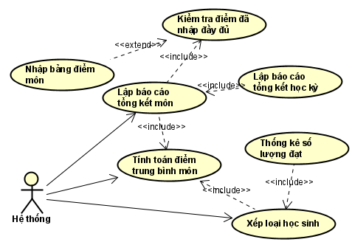

Use case “Lập báo cáo tổng kết”:

* ID: 4
* Mô tả: Use case này lập báo cáo tổng kết môn và lập báo cáo tổng kết học kỳ
* Actor chính: Hệ thống
* Actor phụ: không
* Tiền điều kiện: Không có
* Hậu điều kiện: Không có
* Luồng hoạt động:
  1. Hệ thống lập báo cáo tổng kết môn học
  2. Hệ thống kiểm tra điểm đã nhập đầy đủ
  3. Hệ thống tính toán điểm trung bình môn
  4. Hệ thống xếp loại học sinh dựa trên điểm trung bình
  5. Hệ thống thống kê số lượng học sinh đạt
  6. Hệ thống lập báo cáo tổng kết học kỳ
* Luồng thay thế: Không có
* Luồng ngoại lệ:

1. Ở bước 2, nếu hệ thống kiểm tra điểm mà điểm chưa được nhập đủ sẽ yêu cầu giáo viên thực hiện nhập bảng điểm môn

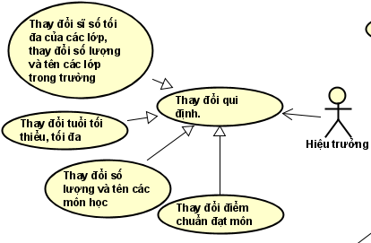

Use case “Thay đổi qui định”:

* ID: 5
* Mô tả: Use case này cho phép hiệu trưởng thay đổi các qui định của trường học
* Actor chính: Hiệu trưởng
* Actor phụ: không
* Tiền điều kiện: Hiệu trưởng đã đăng nhập
* Hậu điều kiện: Không có
* Luồng hoạt động:
  1. Hiệu trưởng thực hiện thay đổi các qui định của trường học
* Luồng thay thế: Không có
* Luồng ngoại lệ: Không có

ACTIVITY DIAGRARM

Tiếp nhận học sinh

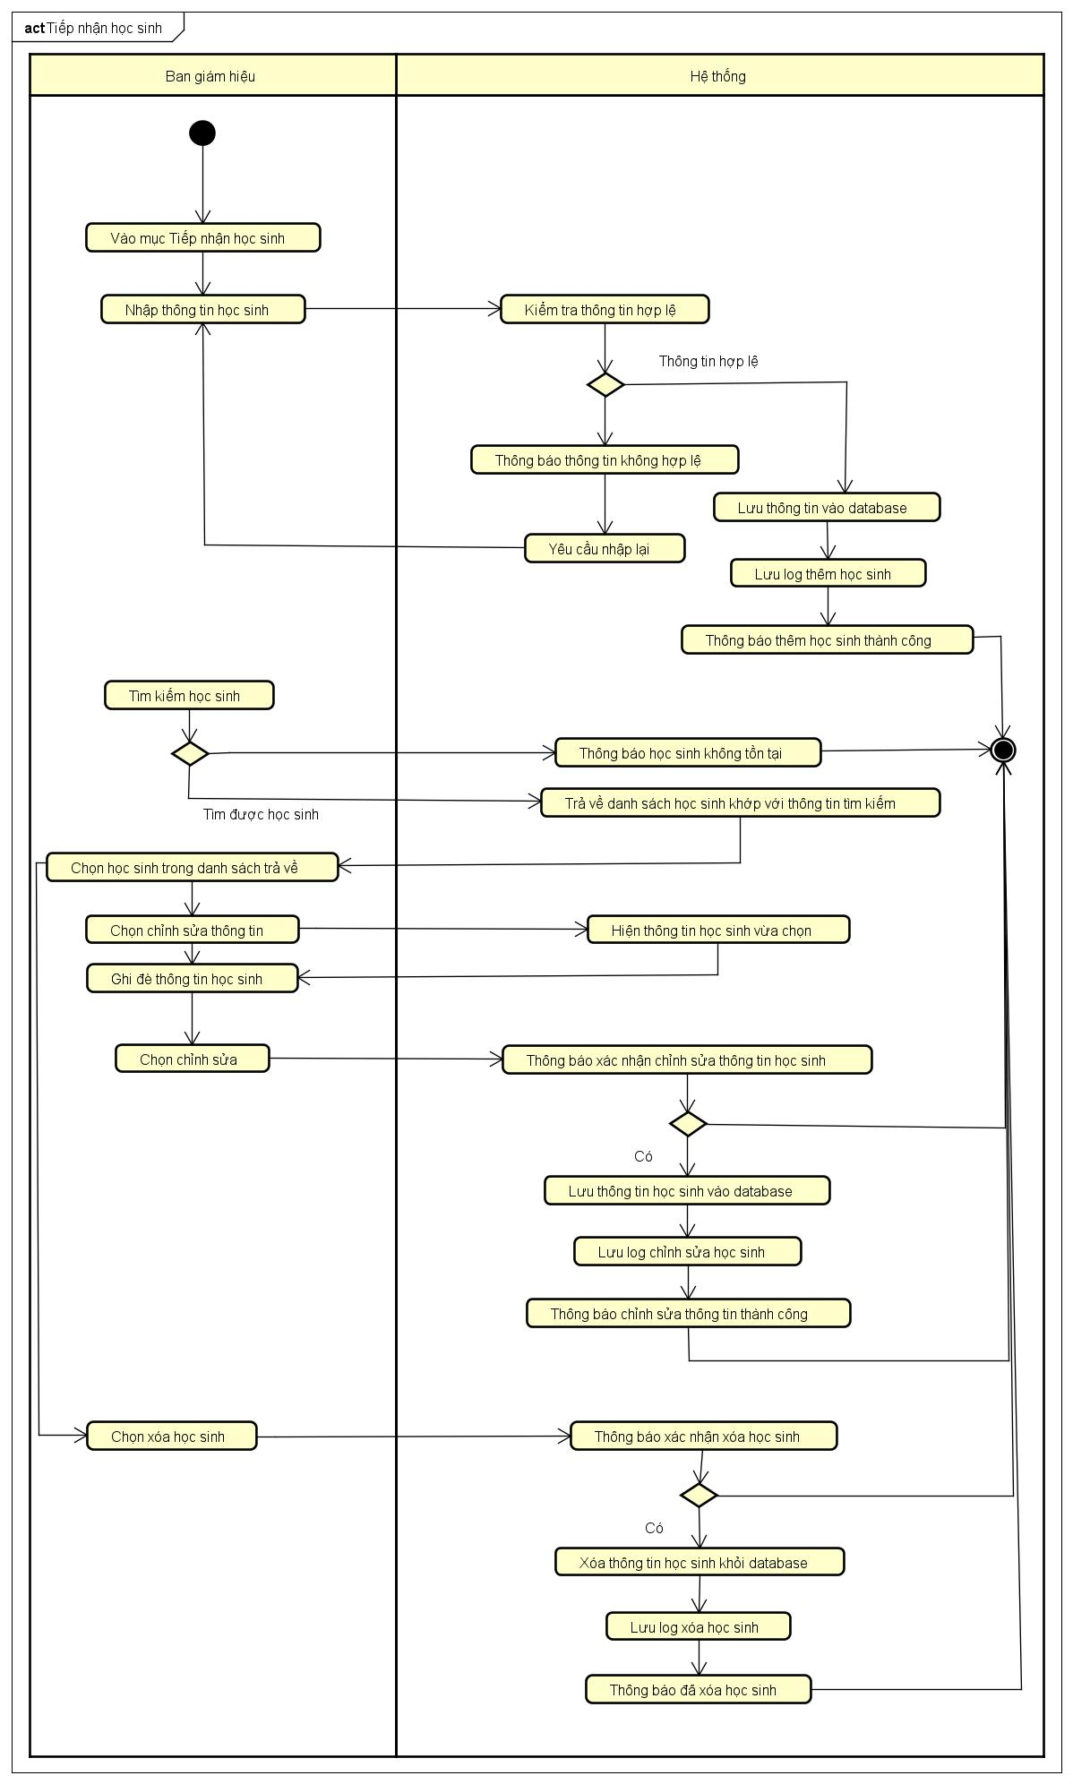

Lập danh sách lớp

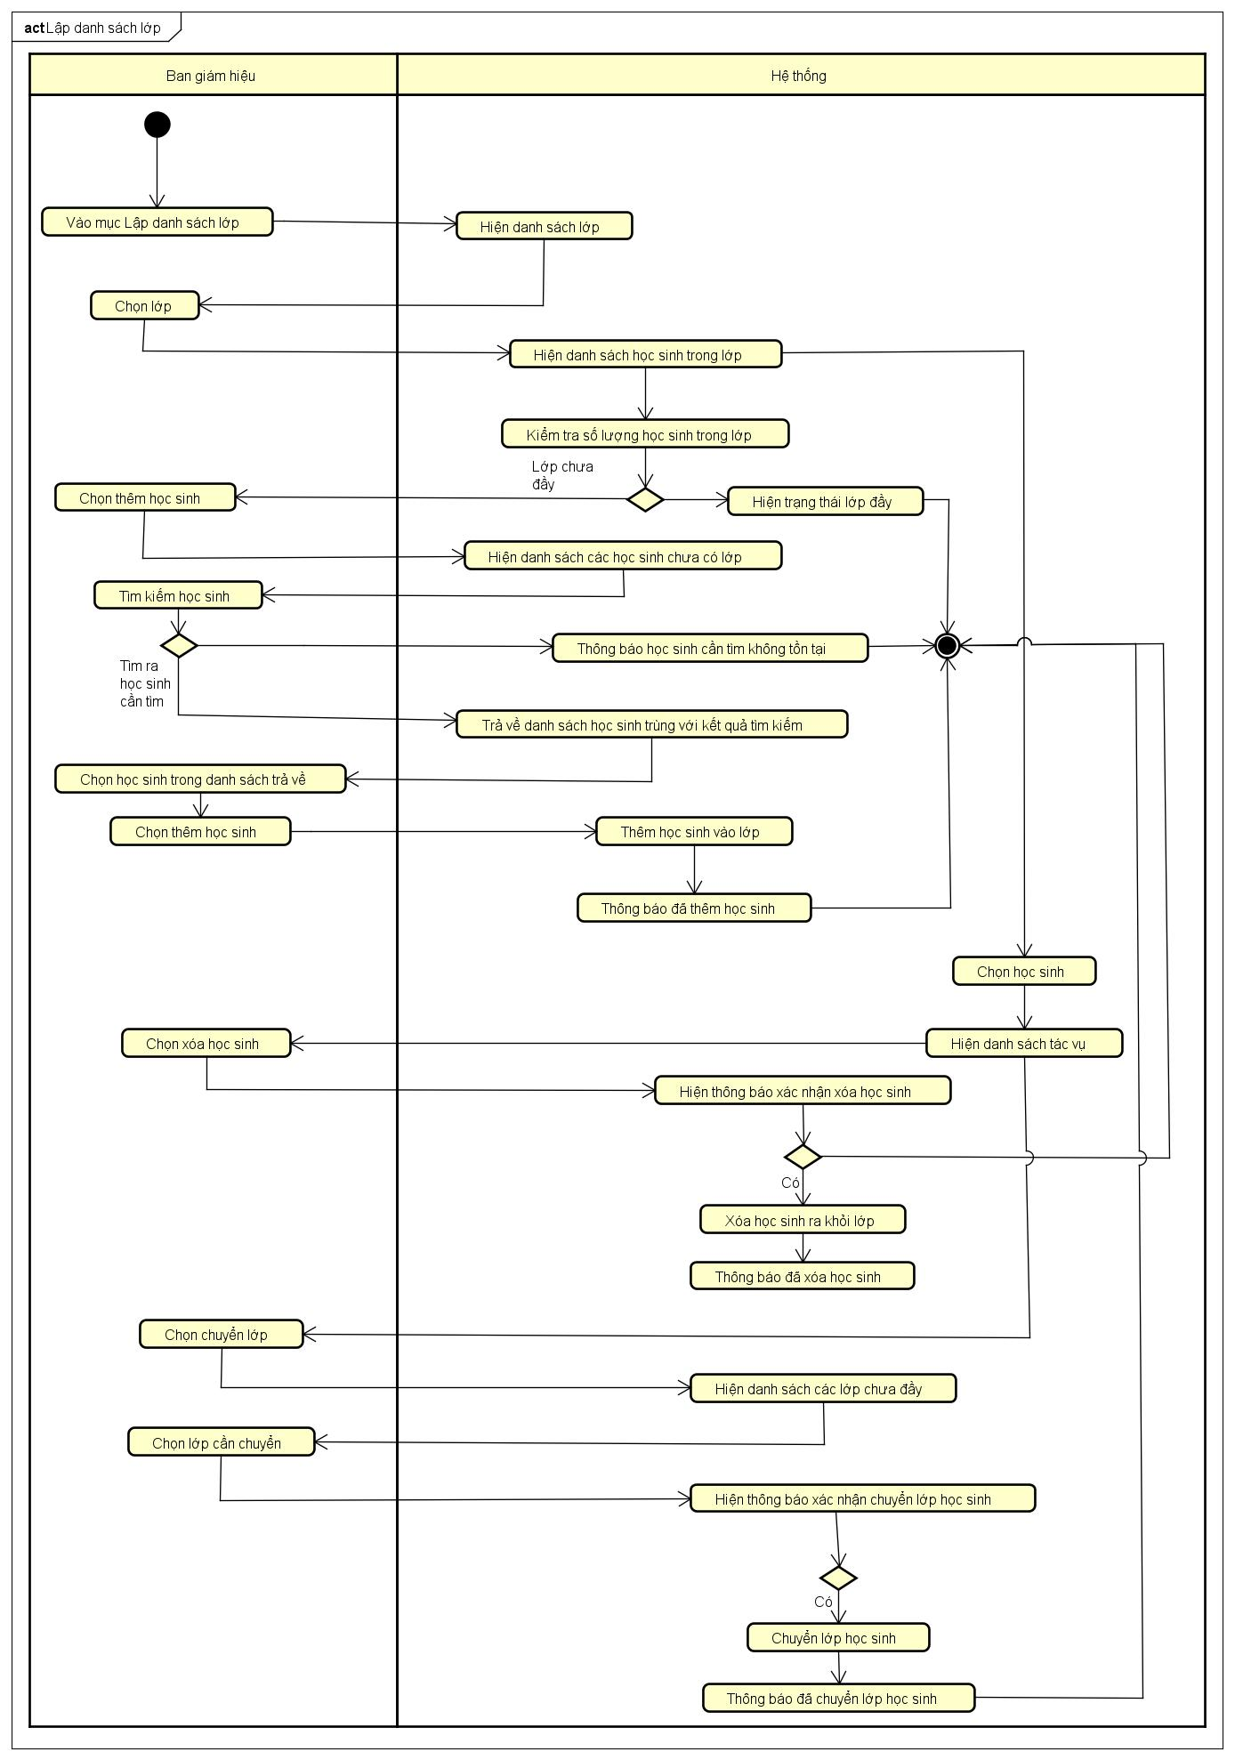

Nhập bảng điểm

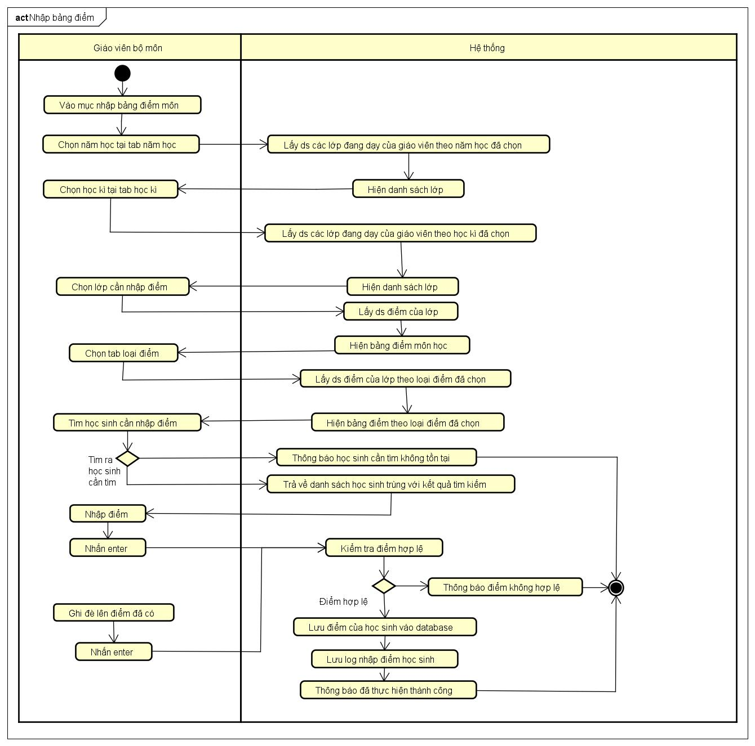

Lập báo cáo tổng kết

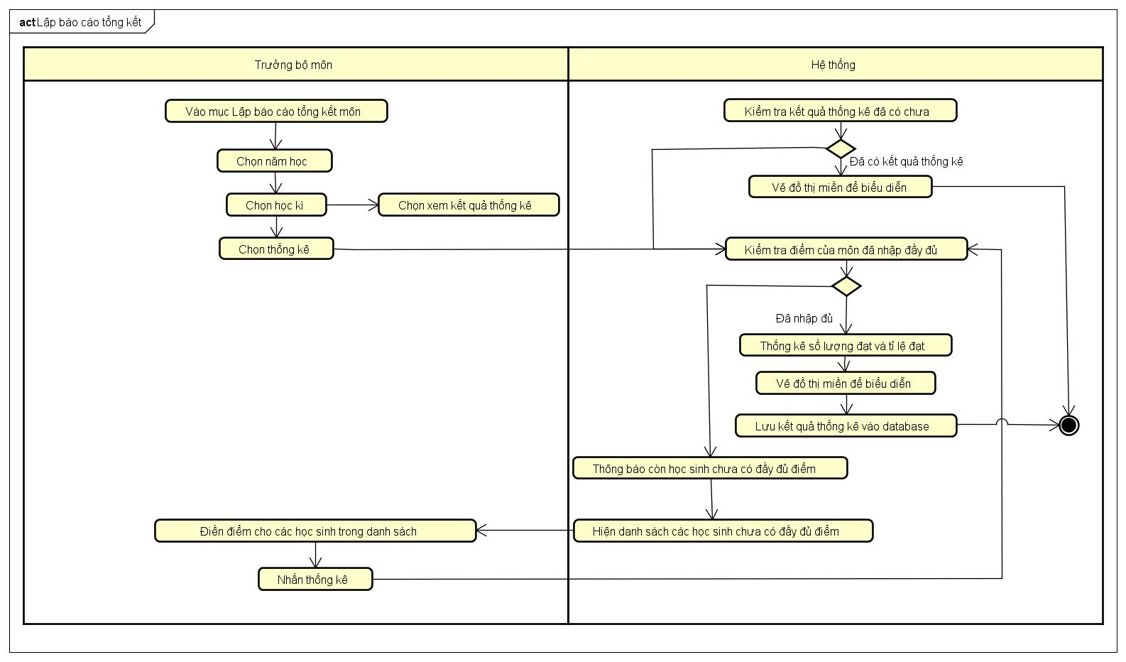

SEQUENCE DIAGRAM

Tiếp nhận học sinh

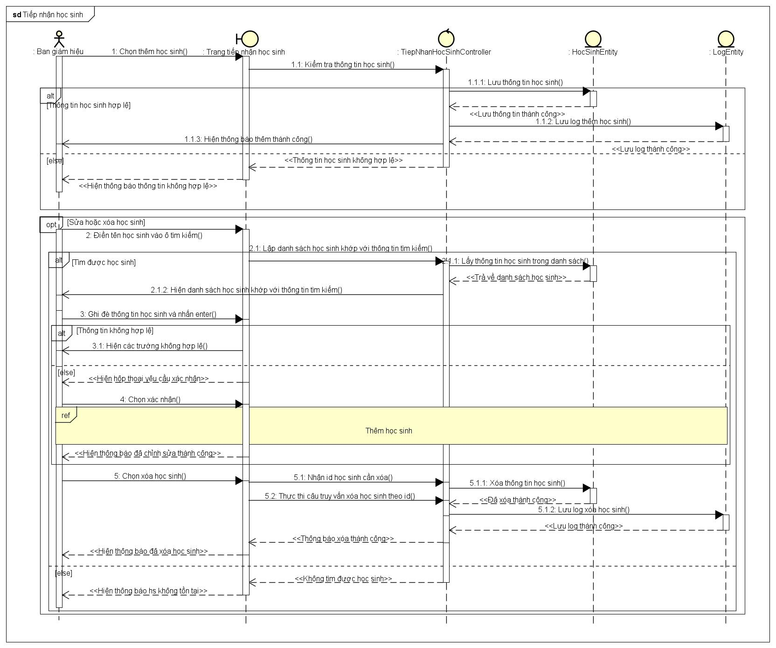

Lập danh sách lớp

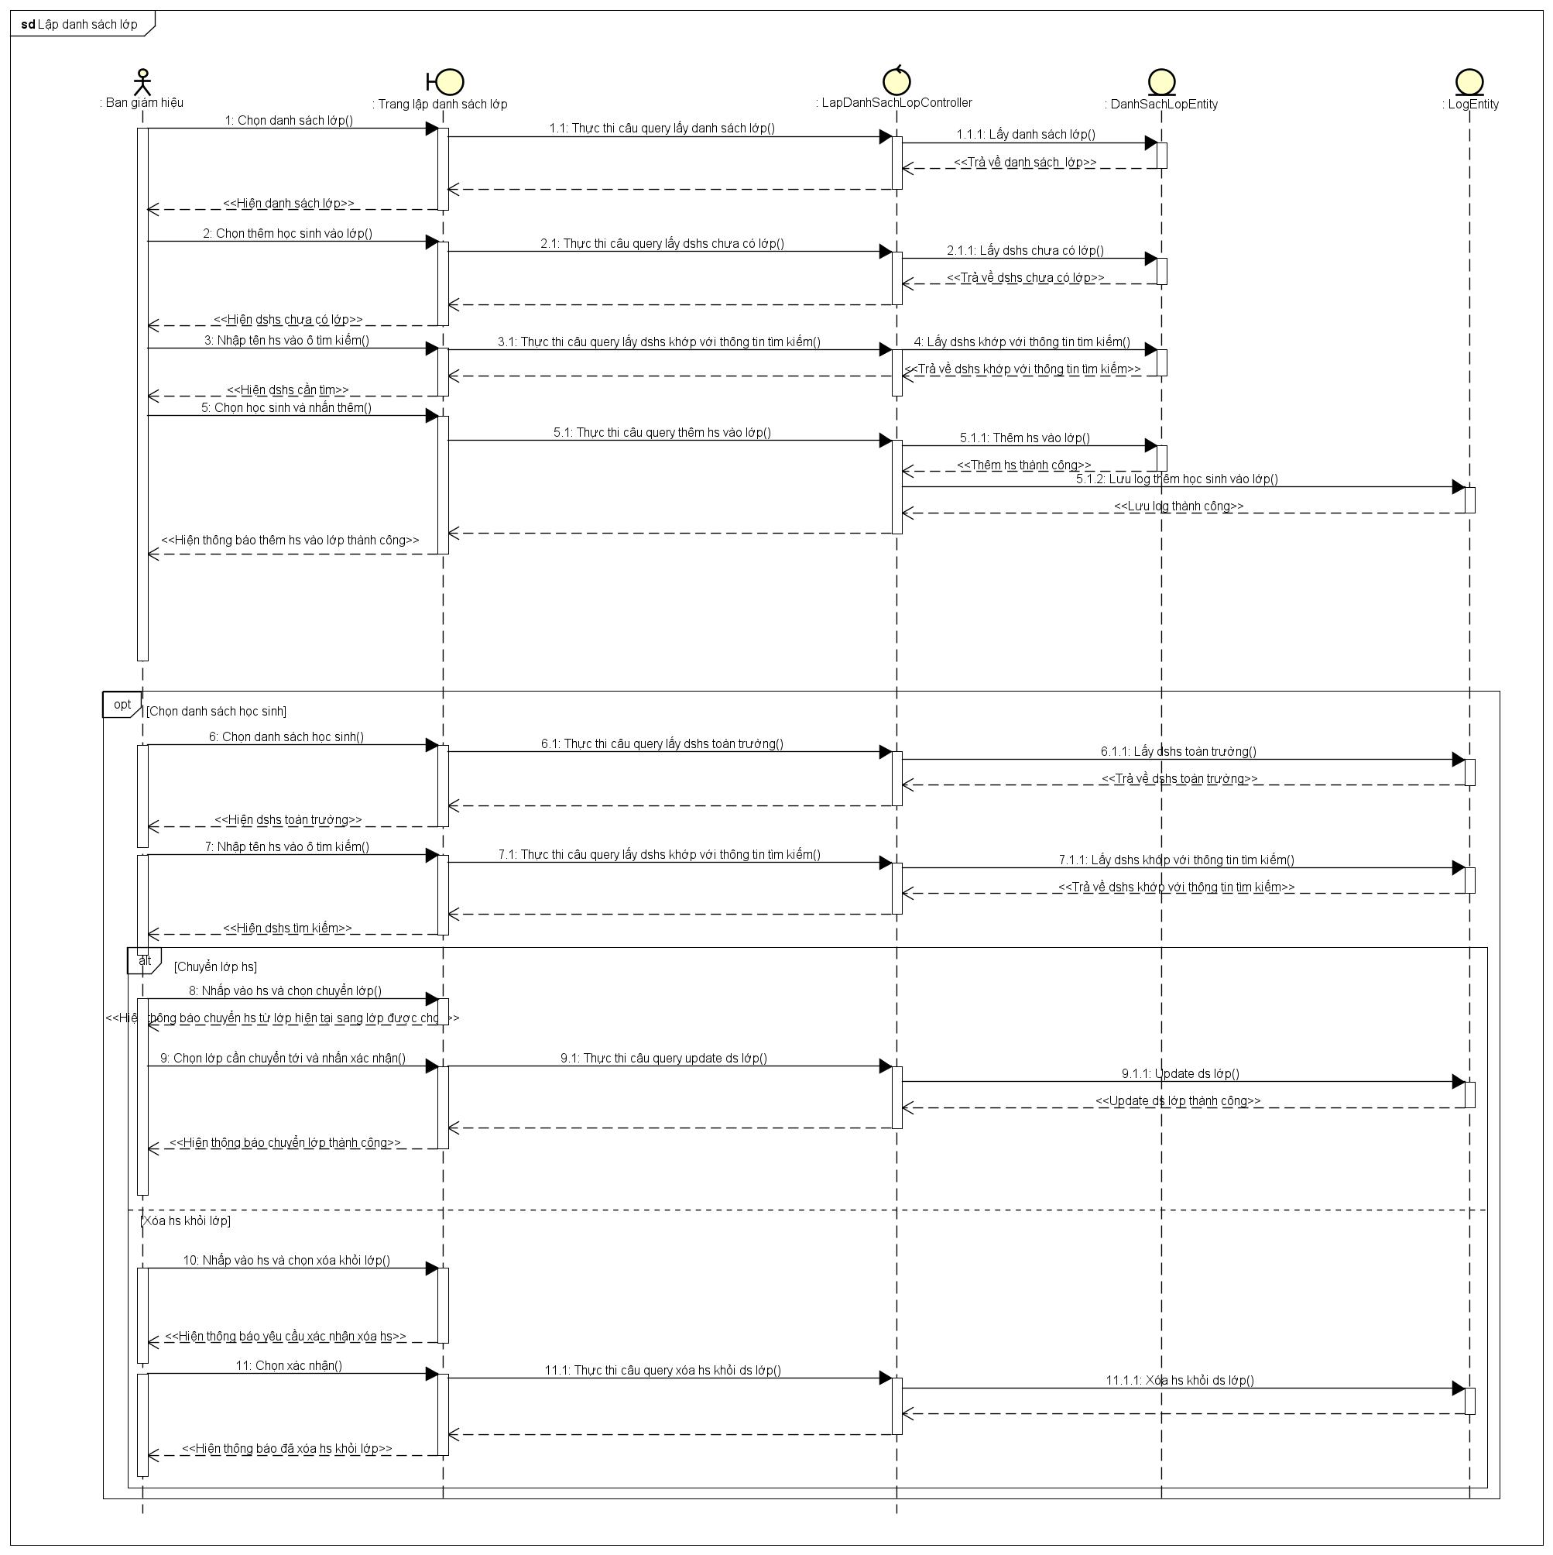

Nhập bảng điểm môn

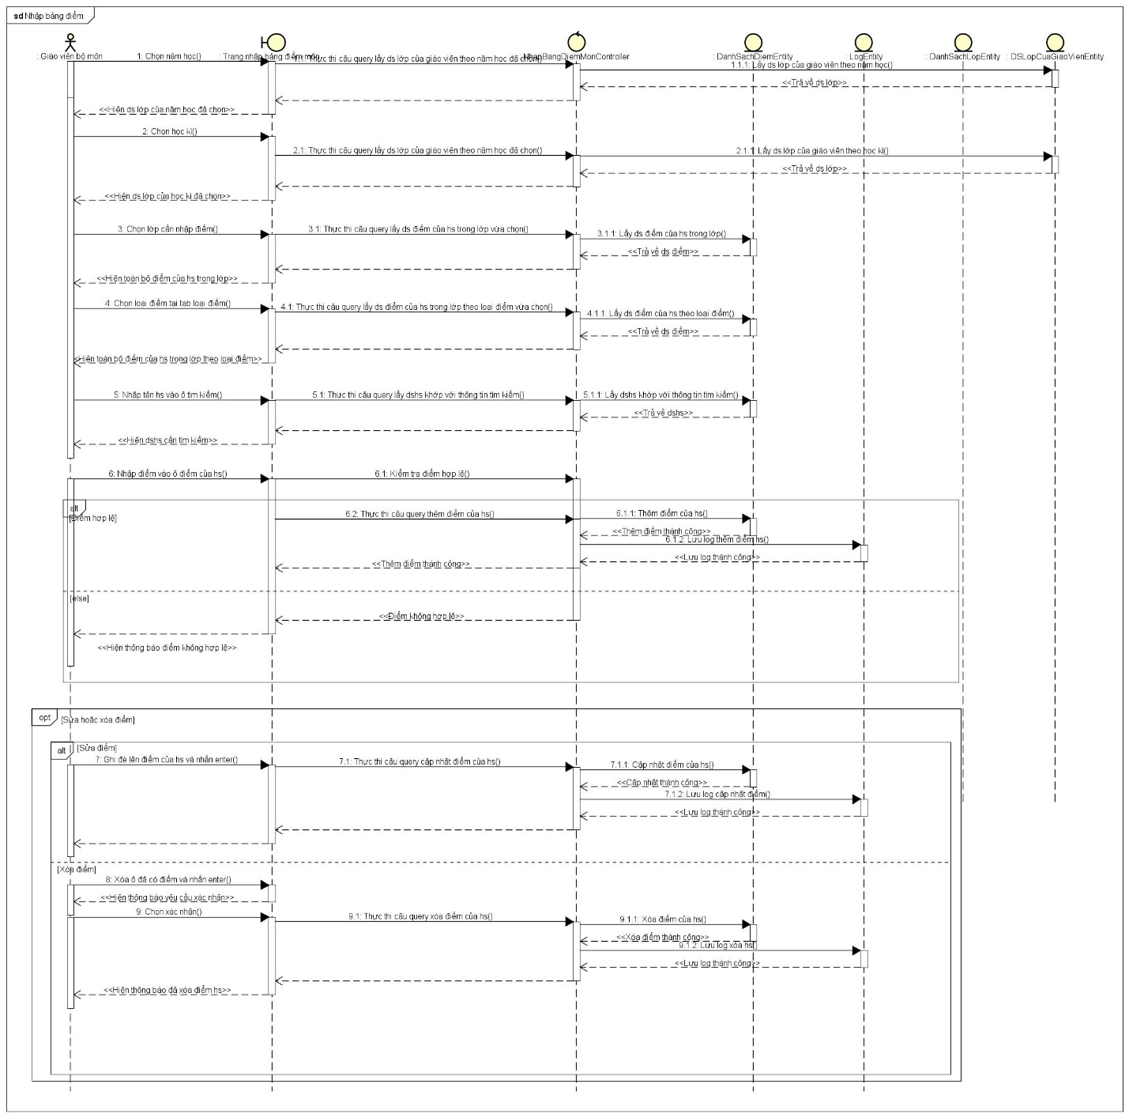

Lập báo cáo tổng kết

